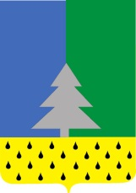

**Советский район**

**Ханты-Мансийский автономный округ – Югра**

**Администрация сельского поселения Алябьевский**

|  |
| --- |
| **ПОСТАНОВЛЕНИЕ** |

«31» января 2023 г. № 17

О внесении изменений в

постановление от 04.10.2023 года №206

«Об ограничении движения

автотранспортных средств»

В соответствии с Федеральным законом от 06.10.2003 № 131-ФЗ «Об общих принципах организации местного самоуправления в Российской Федерации», руководствуясь Уставом сельского поселения Алябьевский:

1. Внести изменения в пункт 1 постановления от 04.10.2023 года №206 «Об ограничении движения автотранспортных средств» слова «с 10 ноября 2022 года по 30 января 2023 года» заменить словами «с 10 ноября 2022 года по 10 марта 2023 года (Приложение)».

2. Опубликовать настоящее постановление в бюллетене «Алябьевский вестник» и разместить на официальном сайте Администрации сельского поселения Алябьевский в сети Интернет.

3. Настоящее постановление вступает в силу с момента подписания.

4. Контроль исполнения настоящего постановления оставляю за собой.

Глава сельского поселения Алябьевский А.А. Кудрина

Приложение 1

к постановлению Администрации

сельского поселения Алябьевский

от 31.01.2023 № 17

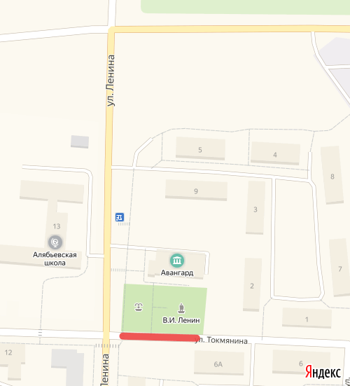**Схема перекрытия участка дороги**

http://znaktrade.ru/static/img/z1.jpghttp://znaktrade.ru/static/img/z1.jpg

|  |  |
| --- | --- |
|  | - перекрытый участок дороги |
|  |  |
|  |  |